Мейсенский фарфор

Мейсенский фарфор получил название по месту, где началось его производство. Это был город Мейсен в Саксонии вблизи Дрездена. Здесь аптекарь и алхимик Иоганн Фридрих Беттгер под руководством графа Эренфрида Вальтера фон Чирнгауза обнаружил необходимые компоненты для получения фарфора. Сначала использовалась глина с высоким содержанием оксидов железа, что придавало в процессе обжига массе красный цвет. Белый цвет получили, когда стали применять каолин, полевой и алебастр. Поиски и эксперименты финансировал правитель Саксонии Август Сильный, который в 1710 году объявил о создании фарфоровой мануфактуры в Мейсене.
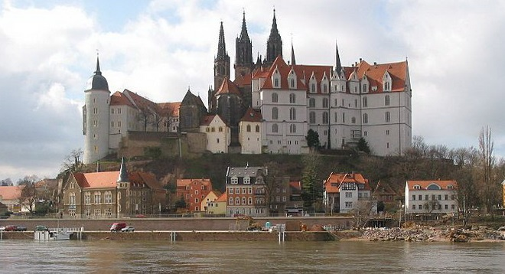
Так был положен конец гегемонии Китая в производстве фарфора, которая просуществовала с VII века. Мейсенский фарфор не уступал китайскому, даже превзойдя его по твердости. Интересно, что Беттгер должен был найти для своего властителя алхимический способ получения золота, но вместо этого открыл секреты производства фарфора, который ценился тогда на вес золота.
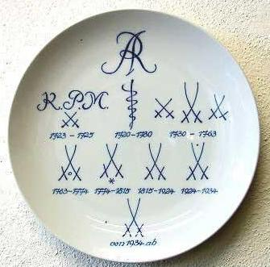

История Мейсенского завода

После смерти фон Чирнгауза единственным мастером, который владел технологией производства фарфора в Европе, остался И.Ф. Беттгер. Для промышленного производства Беттгер уже самостоятельно разработал производство глазури и в 1710 году сумел представить на Лейпцигской ярмарке изделия мейсенского фарфора.

Беттгеровский этап мейсенского фарфора

Беттгер возглавлял мануфактуру до своей смерти в 1720 году, и первый период ее существования назвали бетгеровским. В эти годы мастера Мейсена в основном копировали китайские образцы, их украшали гравированными узорами или эмалевой краской. Для росписи использовали серебро или золото. Производились в основном прикладные изделия. Использовались в основном растительные орнаменты, продолжалось изучение секретов производства фарфора и эксперименты с использованием новых красок.
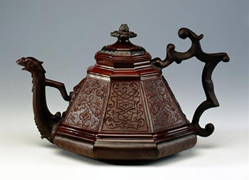
Беттгеру также принадлежит изобретение черной глазури, которая покрывала красный черепок и позволяла расписывать предметы золотом, серебром и разноцветными лаками. Мейсенским фарфором, очень напоминающим китайский, стали сервировать свои столы богатейшие особы. В России это была императрица Екатерина II, князья Орлов, Строганов, Юсупов. Одна из самых представительных коллекций фарфора этого времени представлена сегодня в Гатчинском дворце.

Живописный этап мейсенского фарфора

С приходом на мейсенскую мануфактуру химика и художника Иоганна Грегориуса Хёрольдта начинается ее живописный этап (1720-1765). Под его руководством разработаны и внедрены в производство новые рецепты красок для росписи глазури, имеющие богатую гамму с использованием синего, зеленого, желтого, пурпурного и красного цветов. Хёрольдт изобрел необычную металлическую краску, дающую различные фиолетовые оттенки. Хёрольдт вводит сплошное нанесение цветового покрытия, оставляя место в виде круга или овала для декоративных мотивов.

В качестве украшения использовались сюжеты китайских бытовых сценок, картин рыбной ловли, сельского труда и праздников. Эти изображения решались в духе европейских представлений о Востоке с фантастическими цветами и птицами, представляя вольные импровизации в стиле модного рококо. Ассортимент значительно расширился за счет сервизов, оправ для часов, дамских сумочек, туалетных наборов. Особой популярностью продолжали пользоваться табакерки и вазы. Европейские вельможи заказывали сервисы, украшенные своими фамильными гербами.
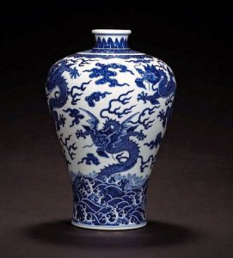
Скульптурный этап мейсенского фарфора

Дальнейшее развитие роскошного и изысканного рококо продолжилось, когда мейсенскую мануфактуру в 1733-1756 годы возглавлял Иоганн Иоахим Кендлер. Название «скульптурный» объясняется созданием сложных фарфоровых украшений для архитектуры, больших ваз с использованием лепнины, фарфоровых рам для зеркал и моделей памятников. В творчестве Кендлера были заложены основы европейского пластического стиля в создании скульптурных групп из фарфора для сервизов, больших серий и отдельных скульптур разного размера.

Кендлер разработал множество моделей для массового производства мелкой фарфоровой пластики с использованием разнообразных типажей крестьян, солдат, музыкантов, охотников, персонажей комедии дель арте. Стали широко использоваться мифологические, аллегорические и пасторальные композиции.
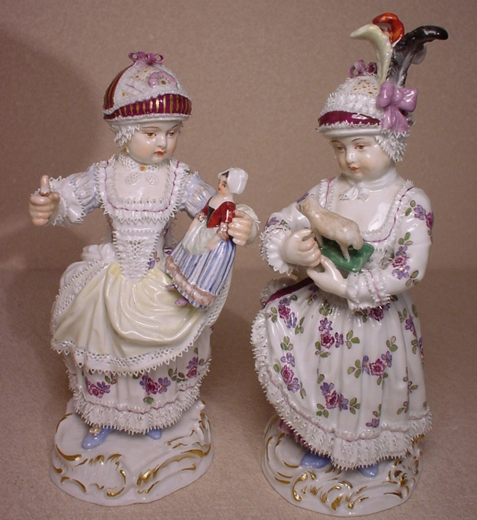

Кендлеру принадлежит первая форма декоративной вазы, которую украшали мелкие фарфоровые цветки калины. Большие вазы такого рода были очень дороги из-за трудоемкости ручного изготовления, обжига и росписи. Благодаря роскошному виду вазы, которые называли «буль-де-неж», приобрели статус дипломатических подарков и служили украшением интерьеров богатых дворцов.
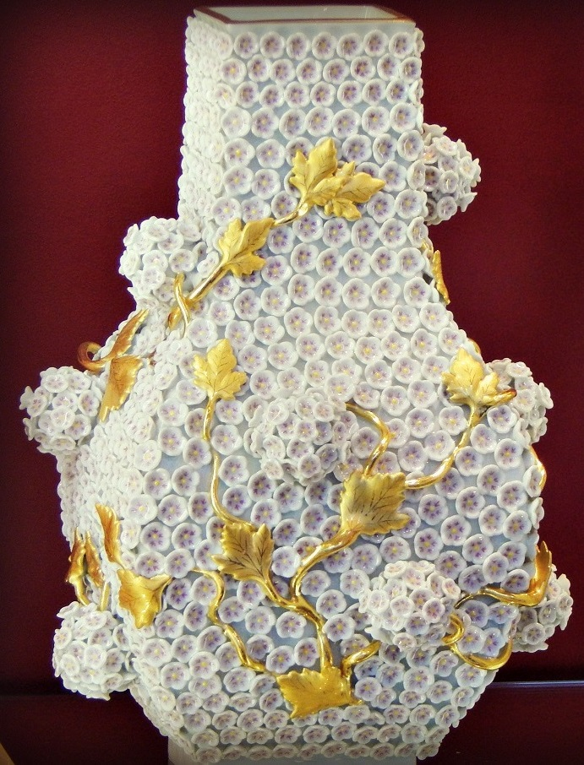
И.И. Кендлер и И.Г. Херольд привели мейсенскую мануфактуру к расцвету и сделали мейсенский фарфор необыкновенно популярным в Европе.

Семилетняя война и наступление эпохи классицизма сильно сказались на развитии мейсенского фарфора. В моду вошли строгие сухие формы. Расписным скульптурам Мейсена европейцы стали предпочитать белый неглазурованный фарфор, стилизованный под античные скульптуры. Руководство мануфактурой перешло к французу Мишелю-Виктору Асье, что не очень способствовало ее развитию в новых исторических условиях. Весь XIX век мейсенские мастера повторяли формы и образцы предшествующих периодов. Продукция в больших количествах уходила в Америку и в Россию, где был и массовой потребитель и богатые заказчики.

Новая история мейсенского фарфора

В начале ХХ века художники Ричард Римершмид, Генри Ван де Вельде и братья Конрад и Рудольф Хеншель создали оригинальный дизайн мейсенского фарфора и роспись в стиле «модерн». Для нового немецкого «юнгендстиля» был характерен «крылатый узор», который ассоциировался с распахнутыми крыльями птиц. В первом сервизе данного стиля в 1901 году братья Хеншель прибегли к комбинации подглазурной росписи кобальтом и надглузурной краски нежной зелени.
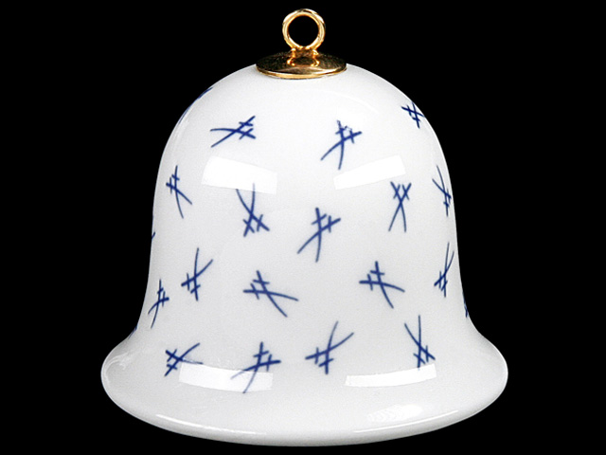
Знаковые изделия нового времени завоевали популярность у европейских аристократов и крупной буржуазии. Мейсенская мануфактура снова вернула себе лидерство. В следующие десятилетия выделяются серии, посвященные русскому балету (скульптор П. Шойрих), фарфоровые колокола (Э.П. Бёрнер), которые стали наряду со скрещенными синими мечами брендом мануфактуры.

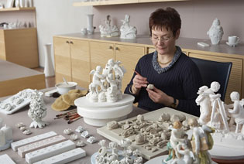
В 2010 году мануфактуре Мейсена исполнилось 300 лет. Мейсенский фарфор, как встарь изготавливается вручную и чарует поклонников антиквариата узнаваемой безупречной красотой и тонким изяществом.
